一、使用实验课程负责老师《教师》角色登陆。
二、基本信息维护栏目下——项目变更：
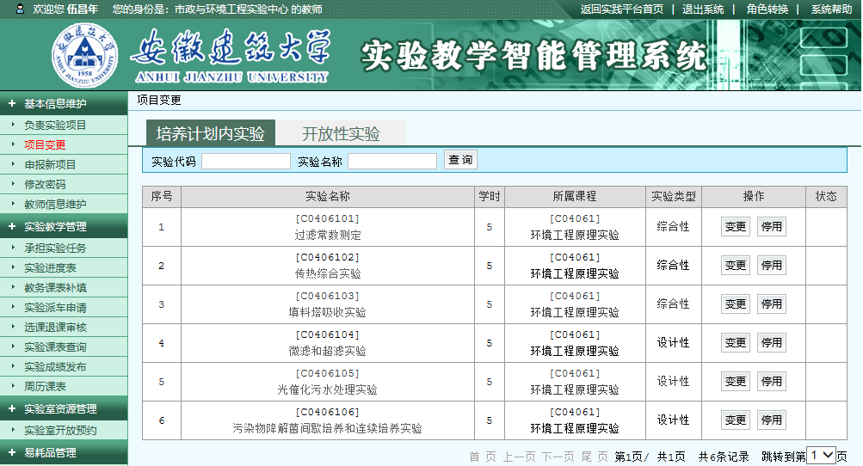
点击“变更”，修改错误信息提交即可。
点击“停用”提交即可停用实验项目。

